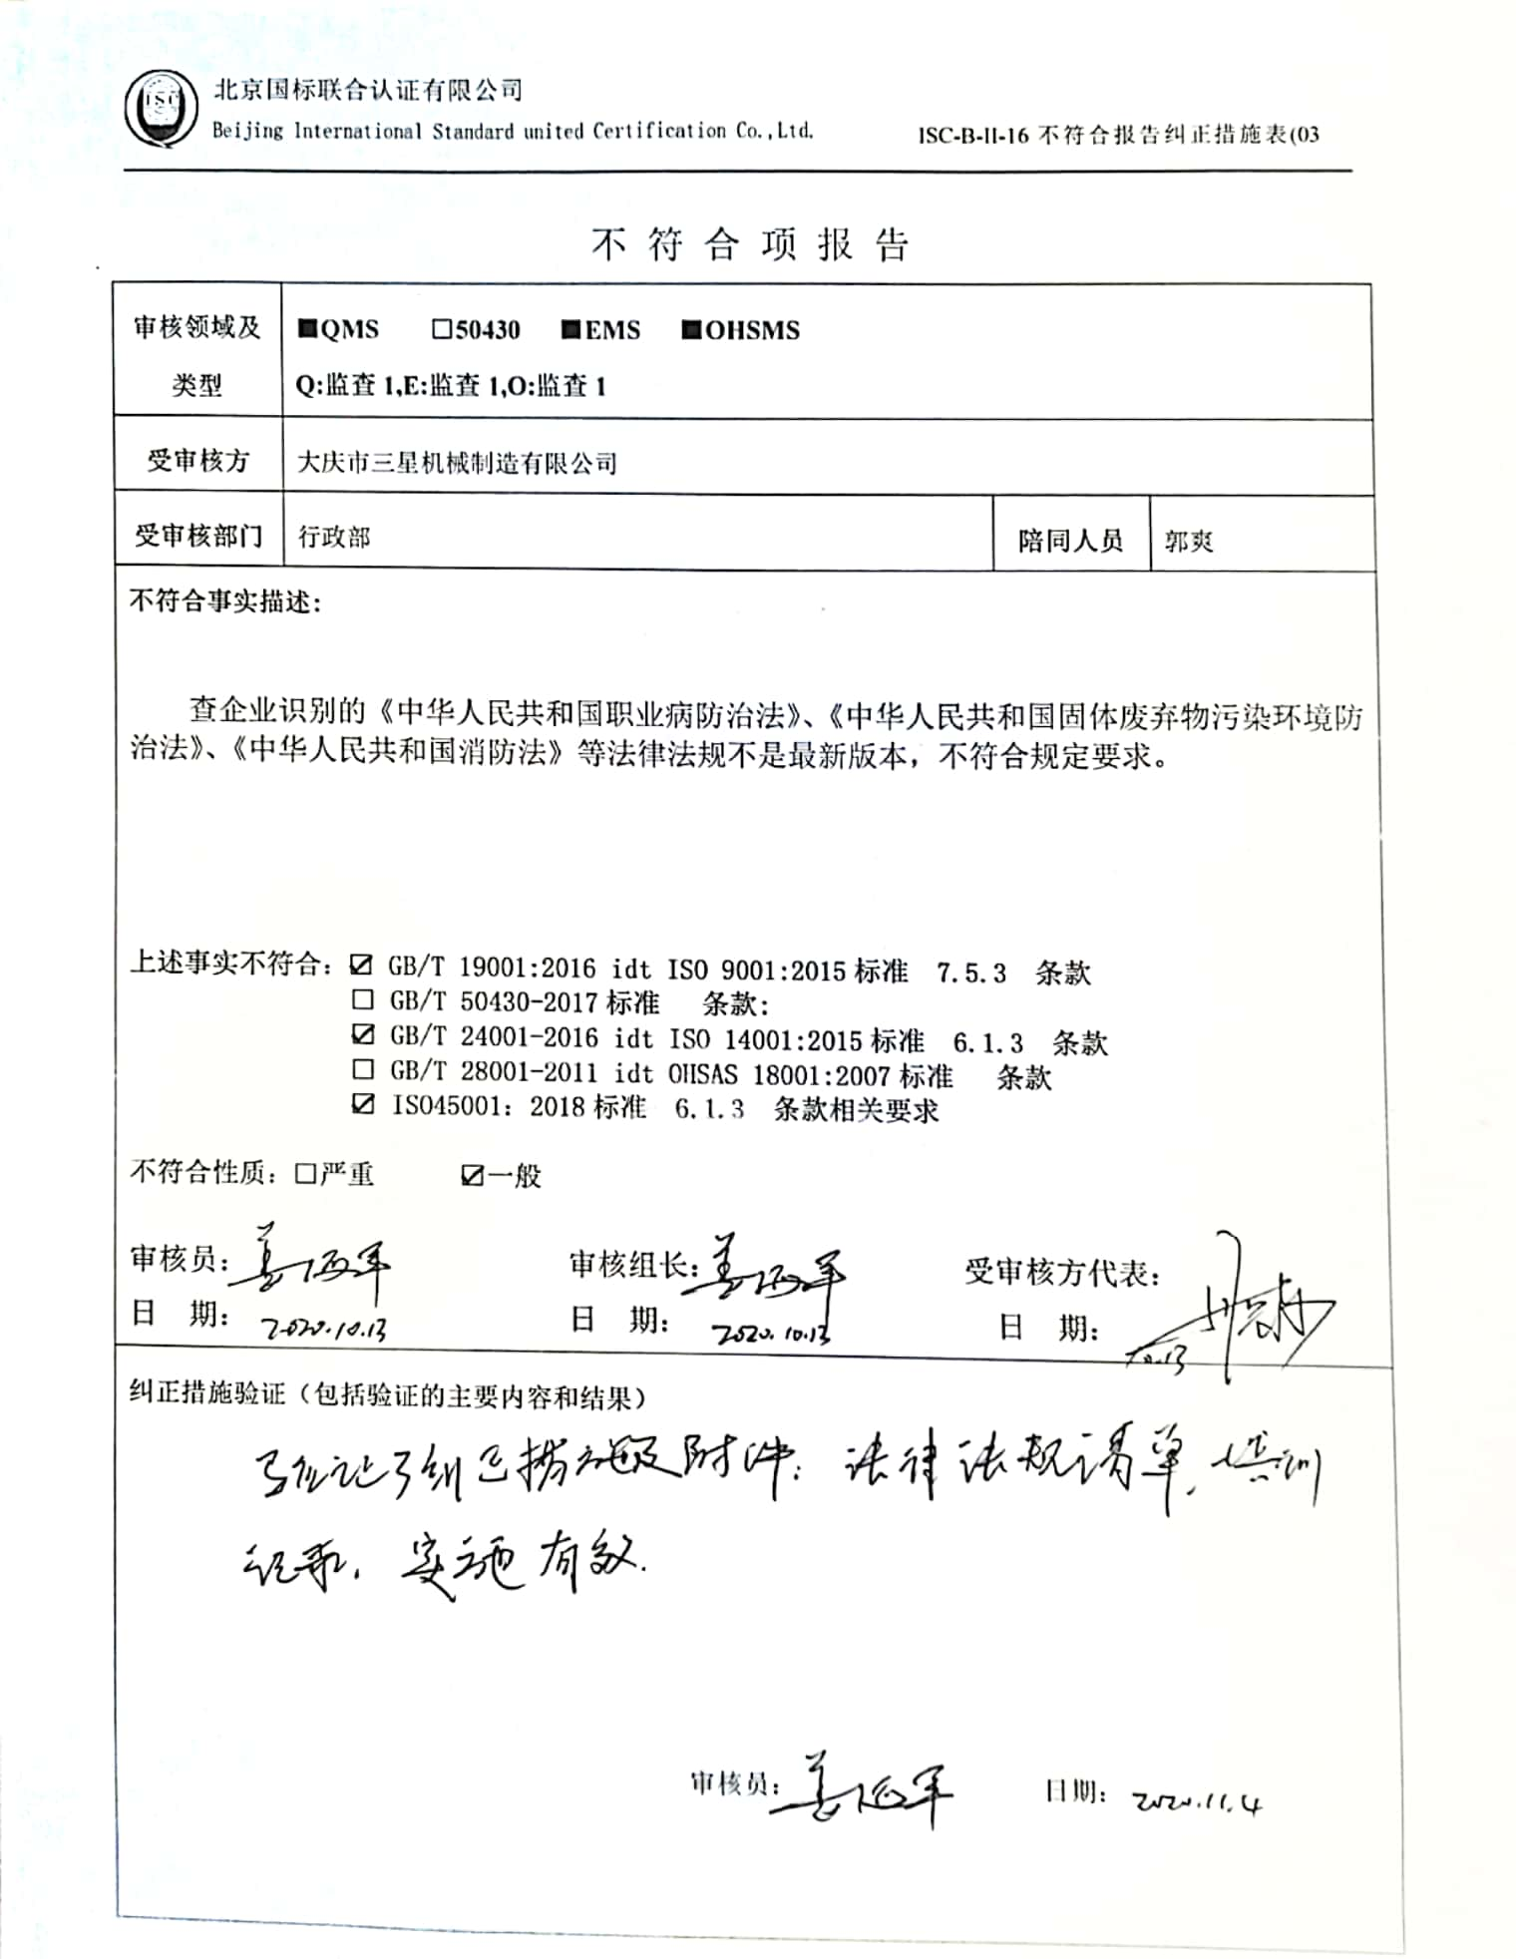
不 符 合 项 报 告
审核领域及类型 | ■QMS □50430 ■EMS ■OHSMS  Q:监查1,E:监查1,O:监查1
受审核方 | 大庆市三星机械制造有限公司
受审核部门 | 行政部 | 陪同人员 | 郭爽
不符合事实描述:

查企业识别的《中华人民共和国职业病防治法》、《中华人民共和国固体废弃物污染环境防治法》、《中华人民共和国消防法》等法律法规不是最新版本，不符合规定要求。

上述事实不符合：☑ GB/T 19001:2016 idt ISO 9001:2015标准 7.5.3 条款
□ GB/T 50430-2017标准 条款:
☑ GB/T 24001-2016 idt ISO 14001:2015标准 6.1.3 条款
□ GB/T 28001-2011 idt OHSAS 18001:2007标准 条款
☑ ISO45001：2018标准 6.1.3 条款相关要求

不符合性质：□严重 ☑一般

审核员： 审核组长： 受审核方代表：
日 期： 日 期： 日 期：
纠正措施验证（包括验证的主要内容和结果）

审核员： 日期：
不符合项纠正措施表
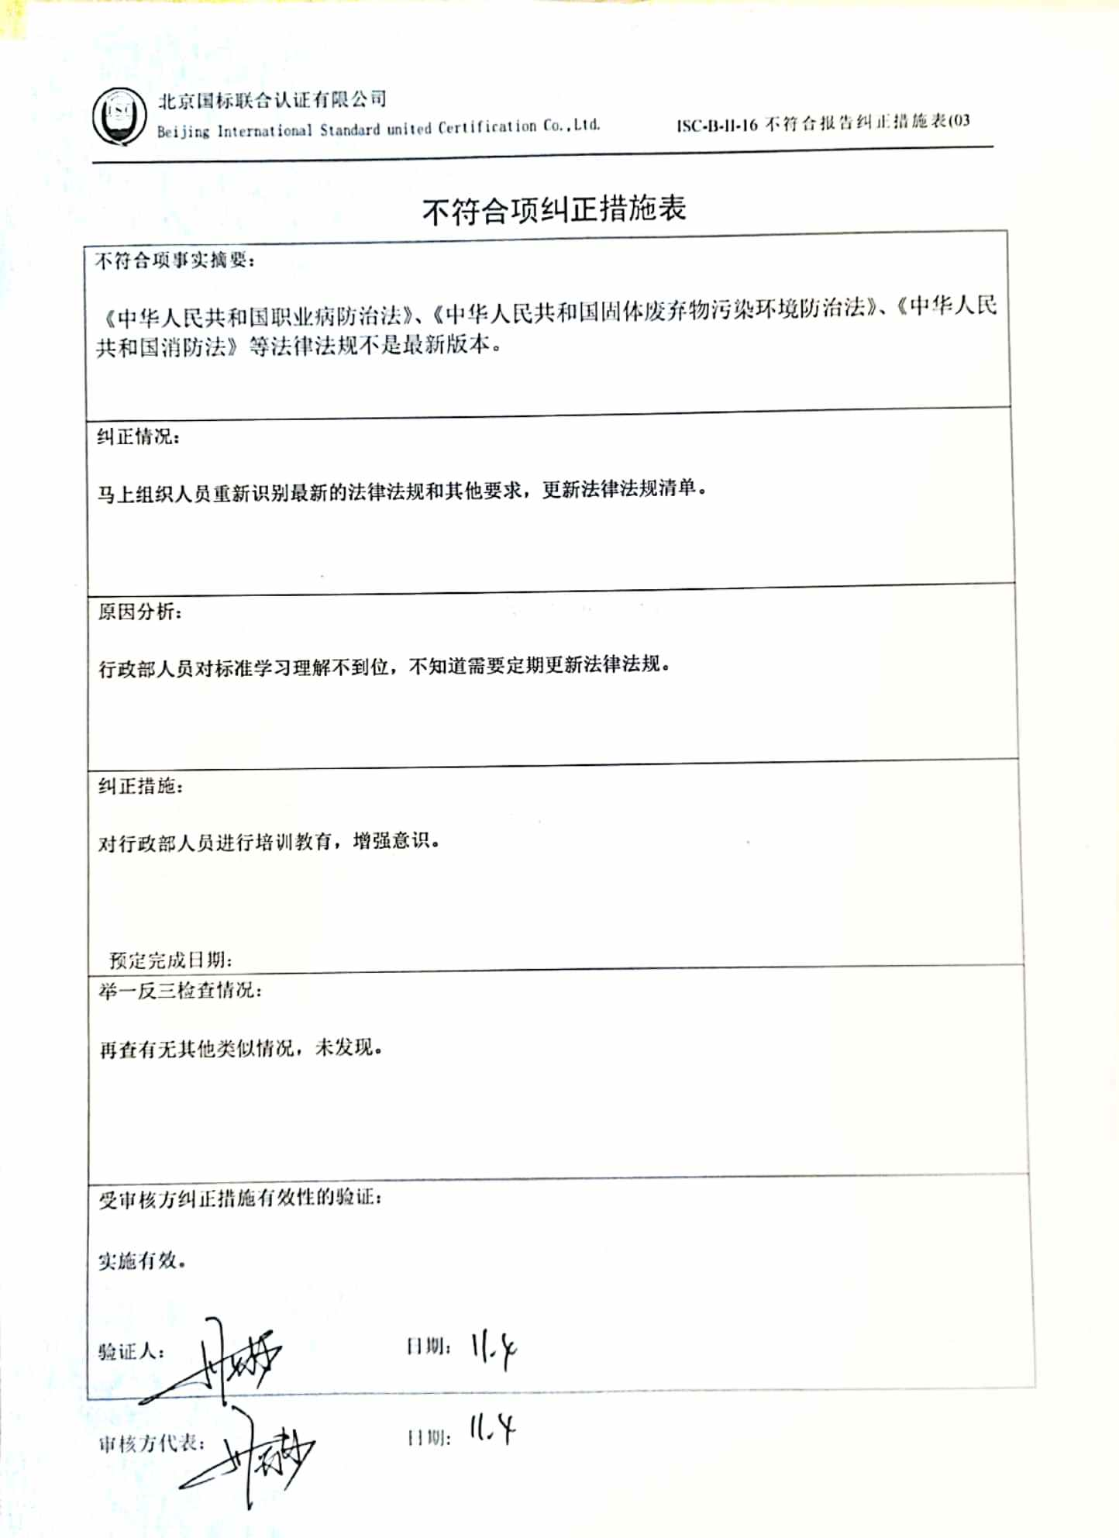
不符合项事实摘要：

《中华人民共和国职业病防治法》、《中华人民共和国固体废弃物污染环境防治法》、《中华人民共和国消防法》等法律法规不是最新版本。

纠正情况：

马上组织人员重新识别最新的法律法规和其他要求，更新法律法规清单。

原因分析：

行政部人员对标准学习理解不到位，不知道需要定期更新法律法规。

纠正措施：

对行政部人员进行培训教育，增强意识。

预定完成日期：
举一反三检查情况：

再查有无其他类似情况，未发现。

受审核方纠正措施有效性的验证：

实施有效。

验证人： 日期：

审核方代表： 日期:

